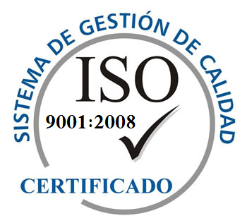
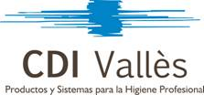

LISTADO DE INGREDIENTES
BAG BOX DETERGENTE LAVADO SIN AROMA

Aqua
Laureth-10
Sodium Dodecylbenzenesulfonate
Tetrasodium Glutamate Diacetate
Sodium Chloride
Potassium Oleate
2-Phenoxyethanol
Subtilisin
Disodium Distyrylbiphenyl Disulfonate
Benzisothiazolinone

Compañía de Detergentes Institucionales del Vallès, S.L.
Av. Principal,1 – Pol.Ind. Can Clapés – 08181 Sentmenat (BCN) – Tel. 93 715 08 08 – Fax 93 715 08 86 – comercial@cdivalles.com – www.cdivalles.com
INSCRITA REG. MERC. HOJA B-108.067, FOLIO 171, TOMO 26.776, SECC. GRAL. INSCRIP. 1ª - C.I.F. 60.501.517

